第一百七十四條 車種專用車道標線，用以指示僅限於某車種行駛之專用車道，其他車種及行人不得進入。
本標線由白色菱形劃設之，菱形之二對角線分別為縱向長二百五十公分，橫向長一百公分，線寬十五公分。自專用車道起點處開始標繪，每隔三十至六十公尺標繪一組，每過交岔路口入口處均應標繪之，並於每兩個菱形中間，縱向標寫白色車種專用車道標字或圖示配合使用。
本標線車道與車道間應以雙白實線或雙黃實線分隔，自行車專用車道線得劃設於騎樓以外之人行道。允許專用車種進、出相鄰專用道之其他車道時，應以單邊禁止變換車道線劃設，線寬十公分、間隔十公分，並得加繪專用車道管制時間。
「公車專用車道線」設置圖例如下：
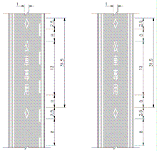
「機車專用車道線」設置圖例如下：
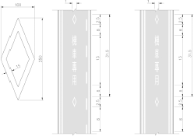

「自行車專用車道線」設置圖例如下：


